|  |  |  |  |
| --- | --- | --- | --- |
|  | Nations Unies | ST/SG/AC.10/C.4/2019/9 | |
| _unlogo | **Secrétariat** | | Distr. générale  13 septembre 2019  Français  Original : anglais |

**Comité d’experts du transport des marchandises dangereuses   
et du Système général harmonisé de classification   
et d’étiquetage des produits chimiques**

**Sous-Comité d’experts du Système général harmonisé   
de classification et d’étiquetage des produits chimiques**

**Trente-huitième session**

Genève, 11-13 décembre 2019

Point 2 h) de l’ordre du jour provisoire

**Critères de classification et communication des dangers y relatifs** :   
**Autres questions**

Référence au Règlement type, liste des critères   
dans les tableaux 2.3.1 et 3.2.2, correction à l’annexe 7 (exemple 10) et présentation des diagrammes de décision

Note du secrétariat[[1]](#footnote-2)\*

Référence au Règlement type dans le Système général harmonisé (SGH)

1. Le chapitre 1.2 du Système général harmonisé (SGH), qui définit les termes et les abréviations les plus couramment utilisés dans le document, contient actuellement l’entrée suivante, consacrée au Règlement type :

« ***Recommandations relatives au transport des marchandises dangereuses, Règlement type,*** *la dernière édition à jour de la publication des Nations Unies portant ce titre et tout amendement publié y relatif* ; ».

2. Dans le texte du SGH, il est fait référence au Règlement type de façon incohérente :

* *Recommandations relatives au transport des marchandises dangereuses, Règlement type* ;
* *Règlement type* ;
* *Règlement type de l’ONU* ;
* *Recommandations relatives au transport des marchandises dangereuses (Règlement type)* ;
* *Règlement type des Nations Unies pour le transport des marchandises dangereuses.*

3. Afin de simplifier, d’abréger et d’harmoniser l’ensemble des références au Règlement type dans le SGH, mais aussi de les aligner sur celles employées dans d’autres publications où ce Règlement est cité, le secrétariat invite le Sous-Comité à étudier la proposition ci-après.

Proposition

4. Chapitre 1.2, définition de « ***Recommandations relatives au transport des marchandises dangereuses, Règlement type*** », lire :

« ***Règlement type de l’ONU***, le Règlement type annexé à l’édition révisée la plus récente des Recommandations relatives au transport des marchandises dangereuses publiée par l’Organisation des Nations Unies ; ».

Amendement de conséquence :

Remplacer toutes les références existantes (voir par. 2 ci-avant) par « Règlement type de l’ONU ».

Liste des critères dans les tableaux 2.3.1 et 3.2.2

5. Dans les tableaux de chaque chapitre des parties 1 à 4 du SGH, les critères sont généralement listés au moyen de lettres, ce qui permet d’y faire référence plus facilement au besoin et réduit le risque de confusion avec la numérotation utilisée pour les catégories de classification. Ce principe est mis en œuvre de façon uniforme dans le SGH, à l’exception des tableaux 2.3.1 et 3.2.2. Pour y remédier, le secrétariat invite le Sous-Comité à examiner la proposition ci-après.

Proposition

6. Chapitre 2.3, tableau 2.3.1, colonne « Critères » :

* Remplacer « 1) », « 2) » et « 3) » par « a) », « b) » et « c) » ;
* Remplacer « a) », « b) » et « c) » par « i) », « ii) » et « iii) ».

7. Chapitre 3.2, tableau 3.2.2, colonne « Critères » :

* Remplacer « 1) », « 2) » et « 3) » par « a) », « b) » et « c) ».

Correction à l’annexe 7, exemple 10

8. Le secrétariat a été informé d’une erreur d’impression dans l’exemple 10 de l’annexe 7 (version anglaise) : sous le cas de figure B, il manque la mention « Read full label enclosed » dans la figure représentant l’étiquette d’un récipient intérieur (pour information, voir la liste récapitulative des amendements au SGH, dans le document ST/SG/AC.10/46/Add.3).

9. Le Sous-Comité est invité à noter que la correction suivante sera intégrée à un rectificatif à la huitième édition révisée du SGH. Cette correction est sans objet en français.

Correction

« **Annexe 7, exemple 10, cas de figure B**

Dans la version anglaise, remplacer la figure représentant un exemple d’étiquette d’un récipient intérieur pour l’échantillon 1 par la figure ci-dessous :

».

Présentation des diagrammes de décision dans le SGH

10. Dans le SGH, les diagrammes de décision sont des encadrés et des flèches avec un effet d’ombre, dont l’apparence est inchangée depuis la première édition.

11. Il y a quelques années déjà, à la suite de mises à jour de logiciels, le secrétariat a commencé à rencontrer des difficultés avec ces diagrammes au moment de préparer les éditions révisées complètes du SGH. Ces difficultés résultent de problèmes de compatibilité de fichiers entre les versions successives du programme de traitement de texte utilisé.

12. Même si le secrétariat est jusqu’à présent parvenu à surmonter ces difficultés, de nouveaux problèmes de compatibilité sont survenus récemment, auxquels les solutions trouvées auparavant ne s’appliquent pas. La figure ci-dessous illustre certains problèmes rencontrés.

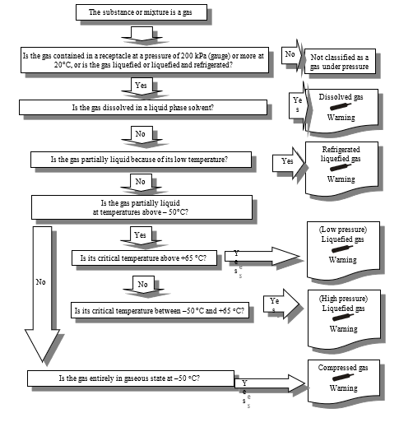

Mesure demandée

13. Vu ce qui précède, le secrétariat invite le Sous-Comité à noter que, pour la prochaine édition du SGH, tous les diagrammes de décision seront convertis dans un format compatible avec la dernière version du programme de traitement de texte utilisé, ce qui pourrait modifier leur apparence.

1. \* Conformément au programme de travail du Sous-Comité pour la période 2019-2020, approuvé par le Comité à sa neuvième session (voir ST/SG/AC.10/C.3/108, par. 141, et ST/SG/AC.10/46, par. 14). [↑](#footnote-ref-2)